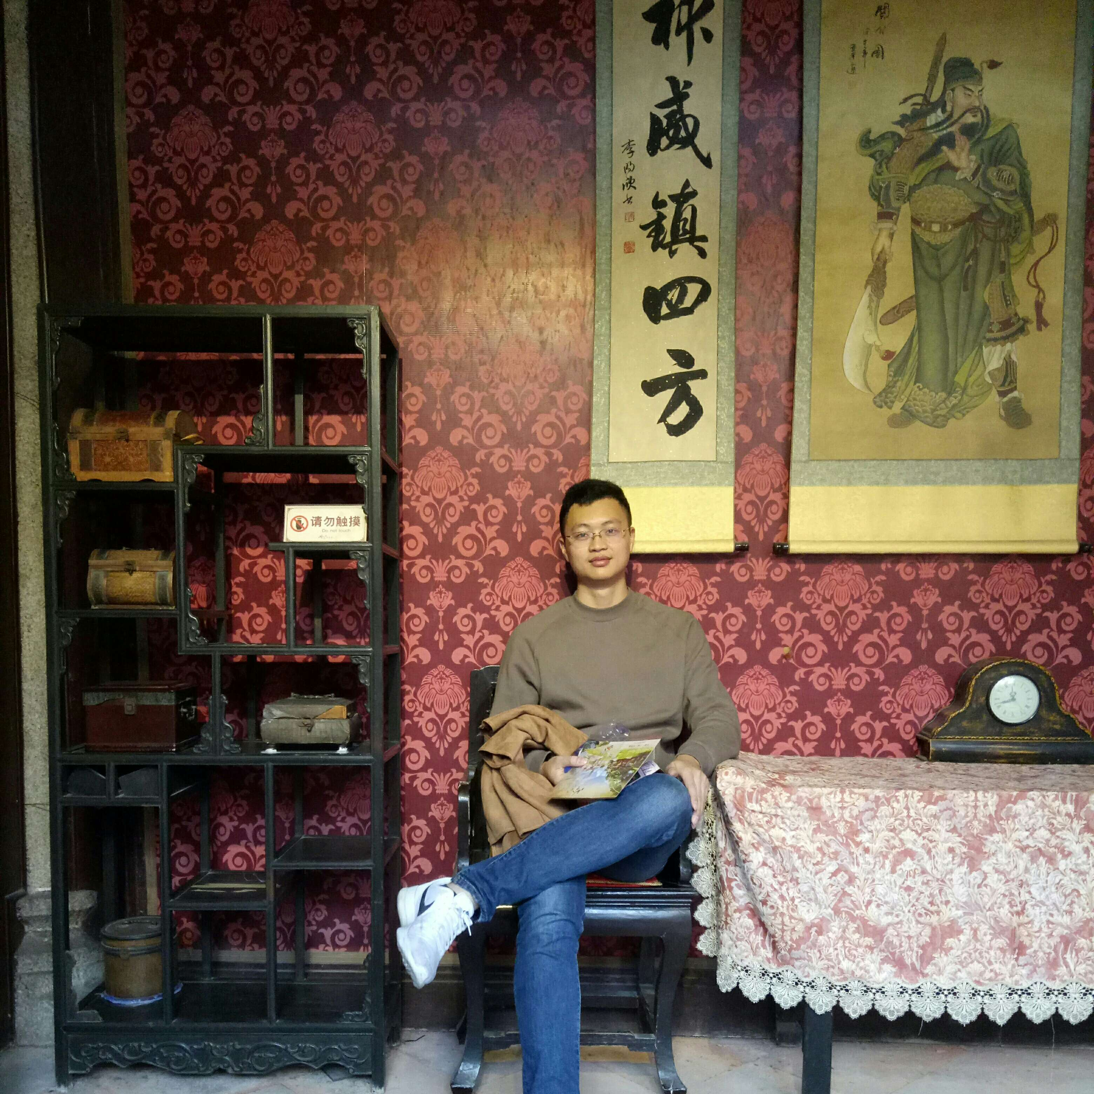
曹康春
2年单片机开发经验，独立完成项目，耐压性强，工作认真负责。
应聘Android工程师
男 ︳ 26岁 ︳本科 ︳ 3年工作经验 ︳ 广州
13143787441 ︳545934451@qq.com

工作经历
广州博视
电子工程师 | 2015.09-2017.03
独自负责电路板设计，测试，bom表清单，以及和pcb厂家沟通，产品售后维修，批量出现问题时，查找问题原因，更新电子元器件，EMC检测，单片机编程等。

武汉思凡达通讯科技有限公司
单片机或嵌入式 | 2013.03-2014.04
无线抄表项目，负责用于数据传送的功能模块的整个程序架构。性能测试，不断修正与改进。

教育经历
华中科技大学武昌分校
本科 · 电子科学与技术 | 2013年毕业

项目经验
Baby Watch
个人app | 2017.03-2017.04
1. 可以检测环境噪音，设置联系人号码，设置阈值dB，当噪音高于阈值，可通过电话或者短信通知电话联系人，以及录音功能。主要希望能发现婴儿的哭闹现象，及时通知家长；
2. 在app的设计过程中，需要用到什么功能，就有针对性的去补充，可以让学习更有动力；
3. 例如，刚开始只是有电话通知功能，后来为了能更多的选择，增加了RadioGroup，以及短信提示功能；
4. 因为每次进入app，阈值，电话联系人，通知方式都清空了。为了更好的体验，了解需要的相关技术，增加了SharedPreferences功能，不用每次进入app，都需要重新配置参数；
5. 为了适应android 6.0之后新的权限授予方式，增加了对权限的查询，申请权限，以及处理权限结果的操作。
6. 但是，也发现了新的权限操作方法在模拟器上面测试是正常的。在手机魅蓝note5上就不是这样的。魅蓝手机上虽然也是动态申请权限，但是它只需要在manifest上申请权限即可，不需要以上第5点的任何操作。可能是不同的手机厂商对android系统源码做了哪些修改，还需要了解下，怎么统一这种情况；

作品展示
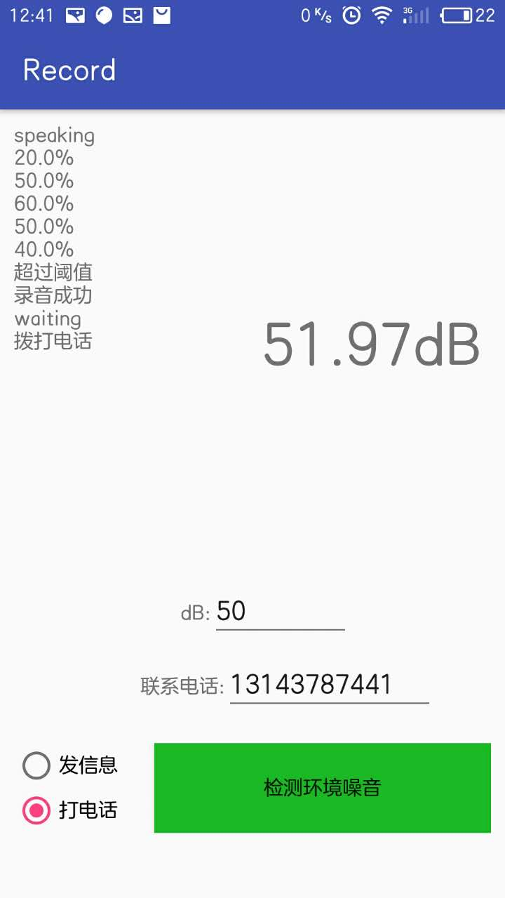

自我描述
1. 个人性格上最大的优点应该是诚恳，谦虚，有责任心；
2. 工作上认真，负责，学习能力，抗压性强；
3. 在上一家公司的时候，由于之前的技术人员已经离职了。很多东西不熟悉的我只能硬着头皮上，从设计一个充电电路开始，靠着蹩脚的模电基础，找着流行的充电芯片资料一步步加深理解；从一个个元器件测试到pcb做板，花了将近2个月才把这个充电模块完成，也提高了自己的电路设计水平；
4. 再到从未涉及过的产品EMC整改，和外面相关技术人员的沟通，学习，把全部旧产品重新设计整改，都是自己承担；
5. 也明白只要有这个平台，这份责任心，很多事我都是可以胜任的；

期望工作
android开发工程师 ， 全职 ， 广州 ， 6k-10k

1. 想走移动开发方向，业余时间补充了java、android的知识。
2. 做了个用于监护baby睡觉的app，主要是为了让自己学到的知识可以用到实际中去，增加自己学习的动力。

个人技能
1. 嵌入式，单片机，熟悉C语言编程，pcb Altium画图；
2. Android：熟悉Button、TextView、EditText、RadioGroup、Checkbox、ListView等组件； 理解
Activity、Service、Broadcast Receiver，Content Provider学习中；
3.熟悉sharedPreference，文件io，SQLite学习中；

